Rapport TP Final Cloud Computing

 | App service code Windows | App Service Conteneur | App Service Code Linux
url | Appservicecodewindows-ese3hmcgfda9hddy.francecentral-01.azurewebsites.net | appserviceconteneur-hpdjawhhcyf5f3f8.francecentral-01.azurewebsites.net | appservicecode-bkaag8c6cfecc6ee.francecentral-01.azurewebsites.net
nom | AppServiceCodeWindows | AppServiceCONTENEUR | AppServiceCODE

Etape 0
https://github.com/AdrienVerstrepen/tpfinal-cloud
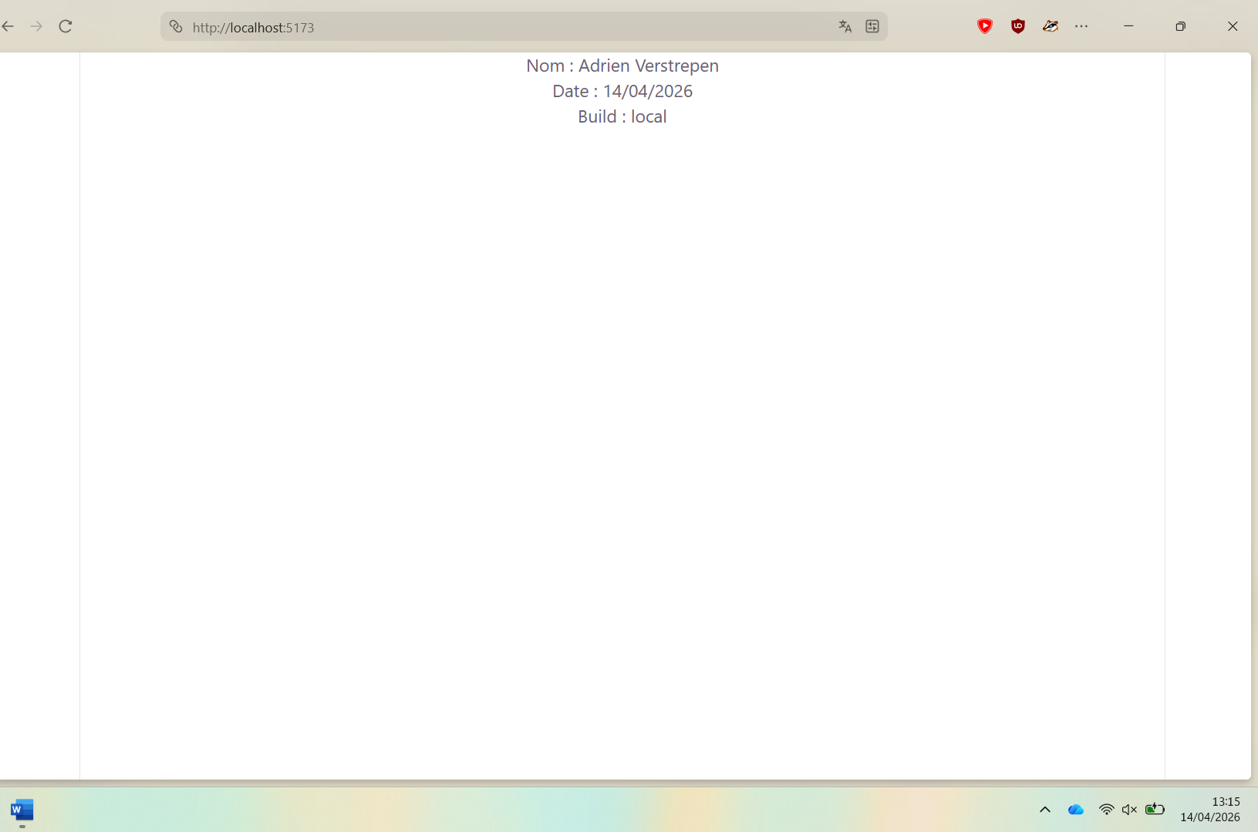

Etape 1 :

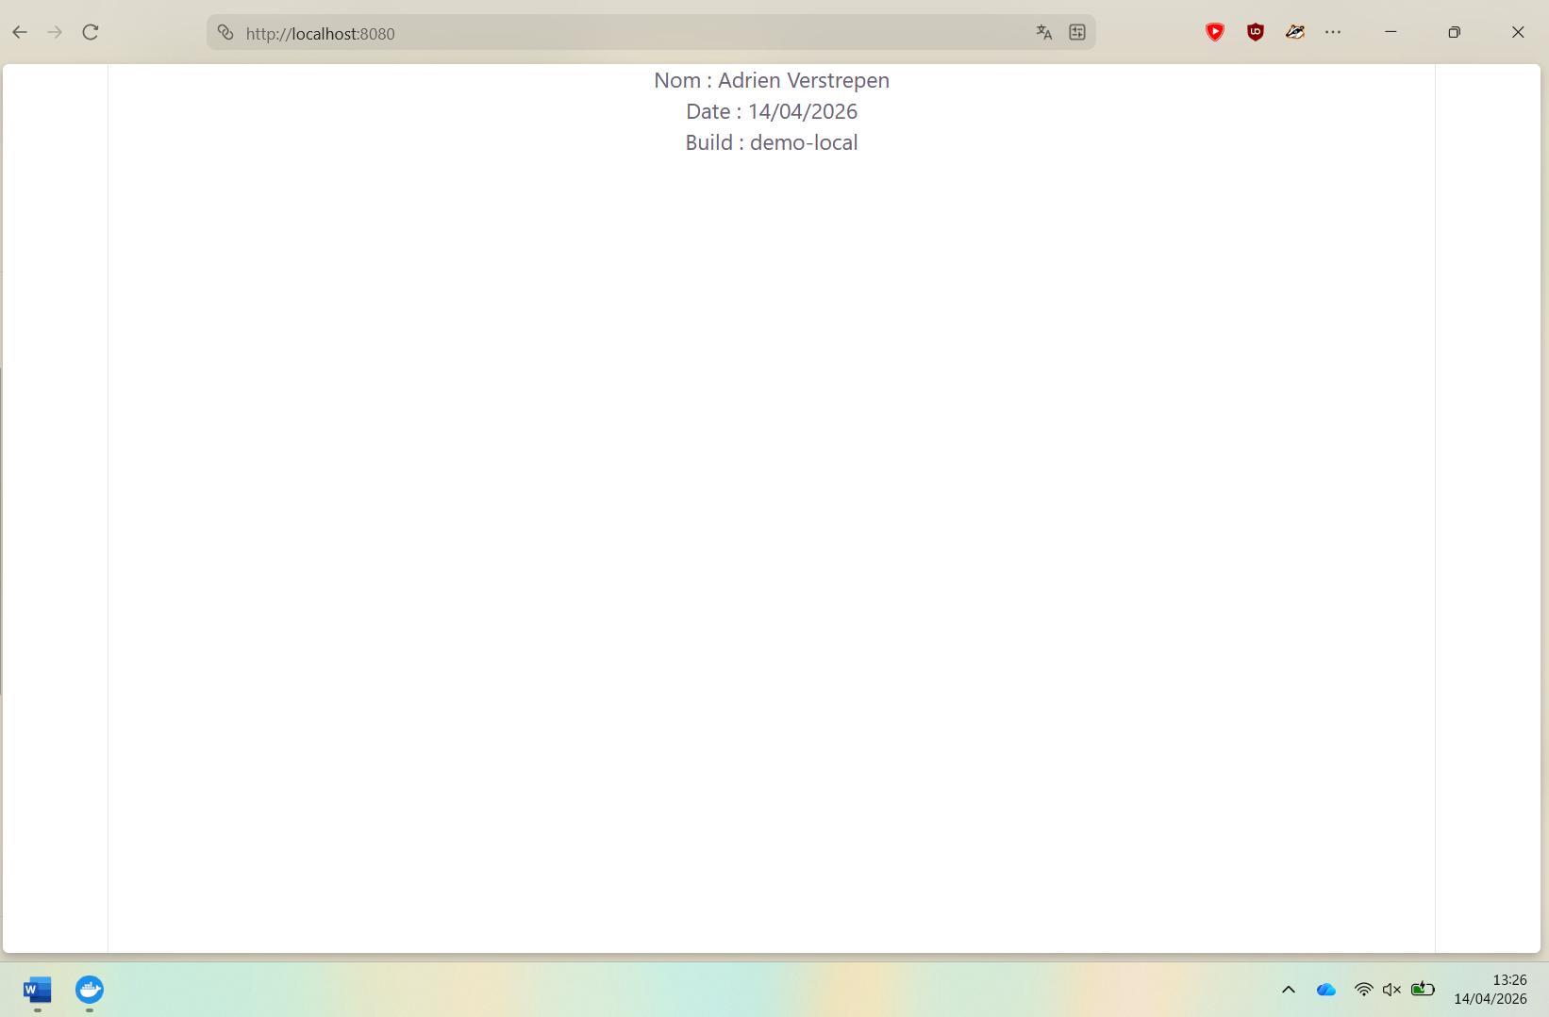

1B :
- Ligne 1 et 9 : pas de multi stage nominatif mis en place => c'est une erreur car cela rend la maintenabilité et la lecture du dockerfile inutilement plus complexe
- Ligne 3 : on copie tous les packages et les modules node en même temps que le code => c'est une erreur car l'on ne se sert pas du cache pour charger les modules node, cela rajoute donc du temps de build et des calculs inutiles car les modules risquent de moins fréquemment changer que le code
- Ligne 5 : le fichier package.json est copié après le npm i => le soucis est qu'on a déjà fait l'étape du npm install, donc la récupération et la compilation de tous les paquets indiqués dans les fichiers package.json a déjà été faite.
- Ligne 7 : le port 80 est exposé avant de charger l'image de nginx => c'est une mauvaise pratique car l'on expose le port 80 du conteneur chargé de la build et non chargé du déploiement

